МИНИСТЕРСТВО НАУКИ И ВЫСШЕГО ОБРАЗОВАНИЯ РФ
Федеральное государственное бюджетное образовательное учреждение высшего образования
«Московский Авиационный Институт»
(Национальный Исследовательский Университет)

Институт: №8 «Информационные технологии
и прикладная математика»
Кафедра: 806 «Вычислительная математика
и программирование»

Лабораторная работа № 3
по курсу «Криптография»

Группа: М8О-303Б-21
Студент(ка): Клименко В. М.
Преподаватель: А. В. Борисов
Оценка:
Дата: 17.04.2025

Москва, 2025
ОГЛАВЛЕНИЕ
1 Тема 3
2 Задание 3
3 Ход лабораторной работы 3
4 Выводы 4

Тема
Сравнение схожести текстов

Задание
Сравнить тексты разного происхождения – осознанные, из случайных слов, из случайных букв

Ход лабораторной работы
В качестве осознанных текстов я брал несколько источников – Wikipedia, LLM, художественная литература, текста из рандомных слов генерировались с помощью случайного выбора из множества всех слов осознанных текстов и просто набора случайных слов, найденных в интернете, сгенерированных LLM.
Для сравнения текстов я использовал не только побуквенное сравнение, но и расстояние левенштейна, а точнее 1 - расстояние левенштейна / длина текста просто ради интереса.
Длины текстов я выбирал от 100 до 3000 с шагом 100, на каждой длине текста прогонял по 500 раз сравнения с новыми текстами
Вот результат с текстами длиной 2000:
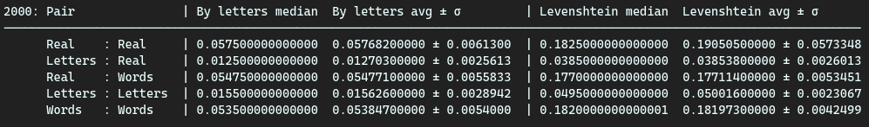
Как и ожидалось, случайные буквы не схожи ни с чем.
А вот с текстами из случайных слов ситуация интереснее.
Значения очень похожи в сравнении двух осознанных текстов и осознанного текста со случайными словами, но все же в среднем схожесть выше у первых и нормальное отклонение достаточно маленькое, что используя правило трех сигм можно почти точно сказать какой текст нам пришел для сравнения.
В целом такая картина в побуквенном сравнении наблюдалась примерно с текстов длиной 500, а вот соотношение средних расстояний левенштейна начало меняться с большим увеличение длины текста – примерно с текста длины 1000.
Вообще, еще нужно учитывать что исходные тексты не огромные (в среднем 4000 символов) и их не много (15 штук) и они не сильно разнообразны (как минимум они все на русском языке и они являются формальной/художественной речью), так что ожидаемо, что схожесть увеличивается с увеличением длины текста – разнообразия просто становится меньше.
Результат для текстов длиной 1000:
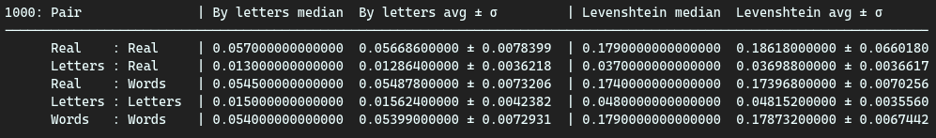

Выводы
Для криптографии это можно использовать в случаях, когда мы хотим примерно понять, какой шифр мог был бы быть использован для кодирования текста, например:
- если зашифрованный текст имеет высокий процент совпадений с исходным, это может указывать на слабый шифр (например, простой XOR или шифр Цезаря)
- если зашифрованный текст близок к случайному, значит, алгоритм криптографически сильнее (например, AES)
- если злоумышленник знает, что шифр сохраняет частоту букв, он может использовать частотный анализ
Важно это учитывать при выборе способа кодирования ценных данных.

